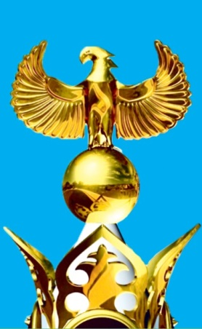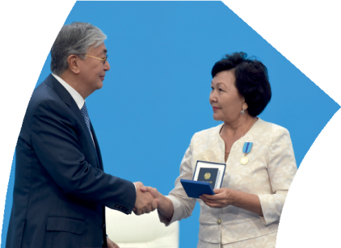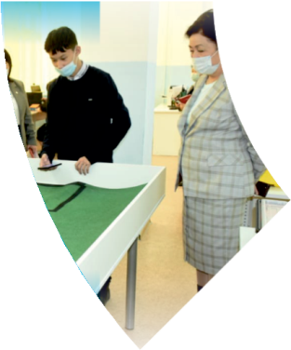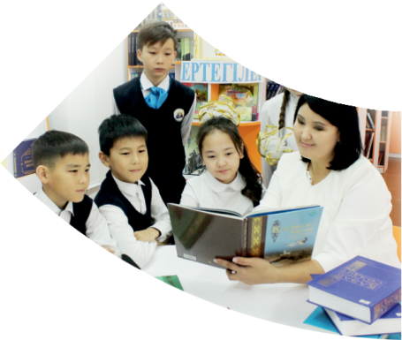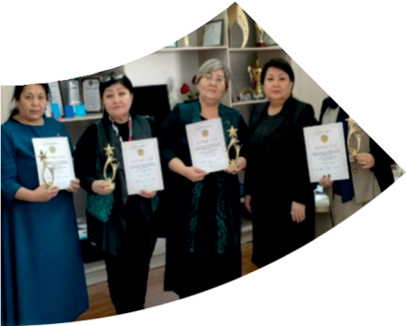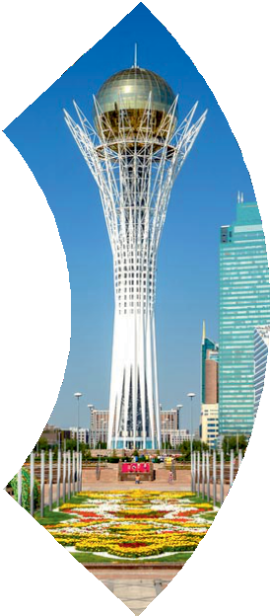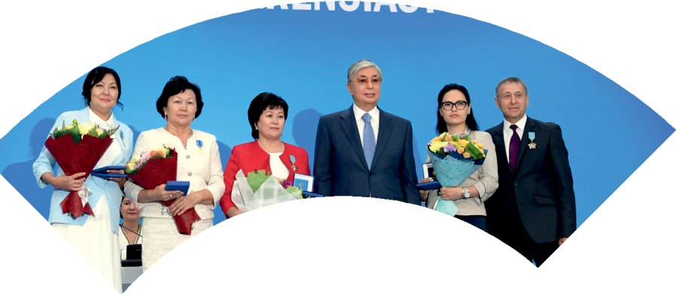

**Құрметті ұстаз – бақ**

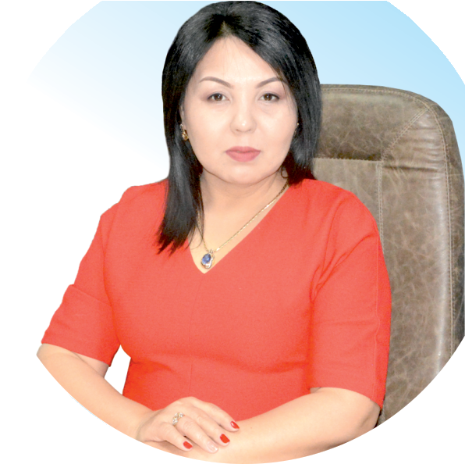

**сыйлаған еңбегі,**

**Абыройлы, сыйлы жандар**

**елдегі**

***ЕСЕН Бақыткүл Артыққызы,***



***бас редактор***

Адамзатқа бақыт сыйлайтын басты құндылық білім екені белгілі. Кез-келген мемлекеттің бәсекеге қабілеттілігі де ең алдымен азаматтарының білім деңгейіне байланысты болатынын өмірдің өзі дәлелдеуде. Сондықтан да Қазақ Елінің ғажап елге айналуы үшін білім саласын басым бағытта дамытуға бәріміз өз үлесімізді қосуымыз керек деп ойлаймын. Қазақстан Республикасының Президенті Қасым-Жомарт Тоқаев ««Ұстазы жақсының ұстамы жақсы» деген халқымыз. Ұстазсыз адам болмайды. Бәріміз де кезінде мұғалімнің тәлімін алып, білімін үйрендік. Сондықтан болашаққа жол сілтейтін мұғалімнің еңбегін лайықты бағалау – өте маңызды міндет» деп атап өтіп, ұстаздардың еңбегін жоғары бағалаған болатын.

Еліміздің өркендеуіне өлшеусіз үлес қосып, жарқын болашағымыз жас ұрпаққа сапалы білім, жақсы тәрбие беру жолында аянбай еңбек етіп жүрген ұстаздар қауымына қандай құрмет көрсетсек те жарасады. Осыған орай редакциямыз «Мұғалімдер күні» мерекесі, «Ұлт ұстазы Ахмет Байтұрсыновқа 150 жыл» мерейтойына орай қоғамда Ұстаздар қауымының ұлы еңбегін бағалап, білім саласының дамуына сүбелі үлес қосып жүрген ұстаздарымызды дәріптеу, оларға алғыс білдіріп, «ҚҰРМЕТТІ ҰСТАЗ» төсбергісімен марапаттау, мадақтау мақсатында«ҚҰРМЕТТІ ҰСТАЗ**»**Республикалық байқауын ұйымдастырған болатынбыз. Байқауға республика көлеміндегі мектепке дейінгі, орта, арнайы, мамандандырылған, қосымша, жалпы орта, техникалық және кәсіптік білім беру ұйымдарының кемінде 5 жыл үздіксіз педагогикалық еңбек өтілі бар ұстаздары қатысты. Педагог кадрлардың теориялық білімі мен практикалық дағдыларын тереңдету, педагог мәртебесін арттыру, сапалы білімге қолжетімділікті арттыратын ең құнды материалдарды жинақтап, жақсы мұғалімдердің тәжірибе алаңын құру, кәсіби деңгейін ұдайы көтеріп отыру, теориялық білімі мен әдістемелік біліктілігін үздіксіз жетілдіру, мұғалімдерді оқытудың озық әдіс-тәсілдерімен қаруландыра отырып, шығармашылық жұмыстарын баспа беттерінде жариялауға мүмкіндік жасау, жаңаша жұмыс жасауға ынталандыру, олардың еңбегіне алғыс айту мақсатында ұйымдастырған байқауымызға еліміздің барлық аймақтарының ұстаздары белсенді қатысқаны бізді үлкен қуанышқа бөледі.

Байқау жеңімпаздарына «Мұғалімдер күні мерекесіне орай «ҚҰРМЕТТІ ҰСТАЗ» төсбелгісі мен арнайы Грамотасы беріліп, педагогтың шығармашылық еңбегі болып табылатын жаңартылған білім бағдарламасының әдіс-тәсілдерін қолданып өткізген ашық сабағы «БІЛІМ ШЫҢЫ-ҒЫЛЫМ СЫРЫ» журналының bilim-shini.kz сайтында жарияланып отыр. Байқаудың барлық қатысушылары Сертифкатталды. Бұл өз кезегінде педагогтардың ең құнды материалдары жинақталып, озық тәжірибе алаңының құрылуының бастамасы болуда.

Құрметті ұстаз – бақ сыйлаған еңбегі, абыройлы, сыйлы жандар елдегі. Біз білікті ұстаздардың арқасында ғана білімді елге айналатынымызды түсінетін кез келді. Білімді елдің ғана болашағы жарқын болатыны бүгінде баршаға аян. Құрметті ұстаздарымызды қадірлей білейік, білімді балаларымызды бағалай білейік!

САҚАЖАНОВА Айым Берікханқызы,

Қалалық қазақ мектеп-лицейінің бастауыш білім беру педагогы.

Абай облысы, Аягөз қаласы

**Мамандықтың бәрі жақсы. Все профессии хороши. All professions are good*.***

**Мақсаты:** оқушылардың ойлау қабілеттерін дамыта отырып, болашақ мамандыққа байланысты ұғымдарын тереңдетіп, қызығушылықтарын арттыру. Жұмыстың мазмұнымен, мағынасымен айрықшаланатын мамандық әлемінің түрлілігі туралы түсінік қалыптастыру. Мамандықтарға сипаттама беру, қыр - сырын ашу. Оқушылардың бойына жақсы қасиеттерді сіңіру, мамандық таңда білуге, еңбексүйгіштікке тәрбиелеу.

**Көрнекілік:** мамандық туралы суреттер, мамандық аттары жазылған карточка, слайд көрсету.  
***1-Жүргізуші:*** Құрметті ұстаздар, құрметті қонақтар және мектеп бітіргелі отырған оқушы түлектер. Бүгінгі өткелі отырған «Мамандықтың бәрі жақсы» деп аталатын кешімізге қош келдіңіздер.

***2 -жүргізуші:*** Бұл күндері өмір жолы сан тарау болып басталатын мектеп түлектері қандай мамандықты таңдасам екен деген сұрақтың алдында біраз тосылады. Ол, тіптен, жылдар, айлар бойы бұл төңіректе толғануы мүмкін, өйткені, бұл оңай сұрақ емес. Бұл жерде ата-ананың, туған-туыстың, іні-қарындастың, жора-жолдастардың кеңесіне құлақ қойған да жөн.

Бірақ, шешімді сөз, ақтық таңдау өзіңде! Жүрегіңнің түкпірінде жатқан асқақ арманың бар.

«Кім болам?»деген сөз бар оған да құлақ сал.

Алуан-алуан сыры бар

Бейімді ескер де

Таңдап соның бірін ал

***1-жүргізуші:***

Әсемпаз болма әрнеге

Өнерпаз болсаң арқалан

Сен де бір кірпіш дүниеге

Тетігін тап та, бар қалан,- деген Абай сөзі бүгінгі отырған сіздер мен біздерге терең ой салса керек.

***Мұғалім:****Миға шабуыл*

Әлемде 50 мыңға жуық мамандық бар екен және жыл сайын оған 500 - ге тарта жаңа  
түрі қосылып отырады екен.

Жалпы мамандық дегенімізді сіздер қалай түсінесіздер? (оқушылардың пікірі)

Ең алдымен мамандық сөзіне назар аударайық. Мамандық орыс тілінде профессия, профессия - латын сөзінен шыққан, “professio”- анықталған іс, мамандық дегенді білдіреді.  
«Укипедия» ашық энциклопедиясында «Мамандық - адамнан арнаулы білім, еңбек  
дағдылары мен іскерлікті талап ететін еңбек іс - әрекетінің түрі» деп көрсетілген екен. ***Мамандық*** - қарапайым өмір сүру көзі болып табылатын және қандай да бір дайындықты, жауапкершілікті талап ететін еңбек қызметінің маңызды бөлігі.

***Еңбек –*** адамның қызметі материалдық және рухани жағдайын құруға бағытталған. Еңбек әрқашан мақсатты, яғни әрдайым нәтижелі болу керек.

Ал мамандық – еңбек қызметнң түрі, ол арнайы біліктілік пен білімділкті талап етеді.

***ІІ. Тапсырма***Төмендегі қасиеттер қай мамандыққа сәйкес келеді, дұрыс жауапты бағыт сызығымен байланыстыр  
Тренер---------------------------------------- тапқыр  
Дәрігер---------- ------------------------------әділ  
Мұғалім--------- -----------------------------өте ақылды  
Журналист----------------------------------- шыдамдылық  
Механизатор---------------------------------өз мамандығын жетік білу  
Құрылысшы---------------------------------ой - өрісі жоғары  
Заң қызметкері------------------------------мейірімді  
Өнер иесі-------------------------------------мәдениетті

***ІІІ тапсырма « Кім жылдам?»*** ойыны

1. Оқу білім-бағдары

Заманының бағбаны ( Ұстаз)

2.Ара тұрар өлімге

Қай маман бұл өмірде ( Дәрігер)

3.Станогы жанды адам

Сансыз өрмек жалғаған

Тірлігі бар тынымсыз

Өрмекшіден аумаған ( Тоқымашы)

4 Жаңалықтың жаршысы

Қаламының жалшысы( Журналист)

5, Теңіз түбі тірлігін

Зерттеп, барлап,білді кім? ( Ихтиолог)

6.Тау мен тасын, өзенін

туған жерді кезетін

Тамыршыдай дөп басып

Таба білер қажетін

Қай мамандық ол қане

Айтып жібер өз атын ( Геолог)

7. Еңбек орны-танабы

Сүйікті әні-дала әні

Егін жайын мәпелеп

Асырайды қаланы( Диқан-агроном)

***IV тапсырма***

: Ең ақшасы көп мамандық қандай?  
• а/еден жуушы; ә/мал дәрігері, орманшы; б/ бухгалтер, экономист  
• Ең “жасыл” мамандық қандай?  
• а/ мұғалім, дәрігер; ә/ эколог, бағбан; б/ мұнайшы, ұшқыш  
• Ең “тәтті” мамандық қандай?  
• а/ аспаз, кондитер; ә/ сот, заңгер; б/ шахтер, ғарышкер  
• Ең “күлкілі” мамандық қандай?  
• а/ журналист, зергер; ә/ клоун, крикатурашы; б/ ғарышкер, ұшқыш  
• Ең жауапты мамандық қандай?

***Ж. Баласағұнның «Еңбек туралы***» өлеңімен аяқтайық

***1-Жүргізуші:***

Басым көкке жетсін десең армандап,

Әр жұмысты біліп істе, қарма оңдап,

Барлық істі сарапқа сап істегін,

Қисаппенен қазынаңды үстегін.

***2-Жүргізуші:***

Кісі танымақ болсаң, ісіне қара.

Өз күшің жеткенше, өзің үшін аянба.

Ерте тұрып, кеш жат ұйқың қанады,

Ерте тұрған ердің бағы жанады

***Мұғалім:***

Құрметті оқушылар, және қонақтар! Бүгінгі өтіп отырған « Мамандықтың бәрі жақсы» қалауыңша таңдап ал деп аталатын кешті қорытындылап айтатын болсақ, кешке қатысып отырған Арман қуған түлектер заман ағымына ілесе алатын майталман азаматтар және өз ісіне берік мамандар болатынына сеніміміз мол.